**РОБОТОТЕХНИКА, БАҒДАРЛАМАЛАУ ЖӘНЕ ИННОВАЦИЯЛЫҚ ТЕХНОЛОГИЯЛАРДЫҢ**

**VIII ХАЛЫҚАРАЛЫҚ ФЕСТИВАЛІ**

**ROBLAND 2023**



**ЖАРЫСҚА ҚАТЫСУШЫЛАРҒА АРНАЛҒАН ЖАДЫНАМА**

Қарағанды қаласы

3-4 қараша 2023жыл

**Ұйымдастыру комитетінің байланыс нөмірлері**

**Тел/факс: +7 (7212) 41 51 94**

**Ұялы тел: +**[**7 (776) 0068288**](tel:+77762510422)

**E-mail:**

[**roboland.kz@gmail.com**](mailto:roboland.kz@gmail.com)

**Фестивальдіңөтетінкүндері: 2023 жылғы 3-4 қараша**

**Келу күні-2-қараша**

**Шығу –4-қараша сағ:17.00**

**Жарыс өтетін орын:**

**мекен-жайы: Қарағанды қ., Казахстанская к-сі 1/4.**

**"Шахтер"стадионының аумағында "Жастар" спорт кешені,**

**Теміржол вокзалынан автокөлікпен жүрудің уақыты шамамен -10 минут.**

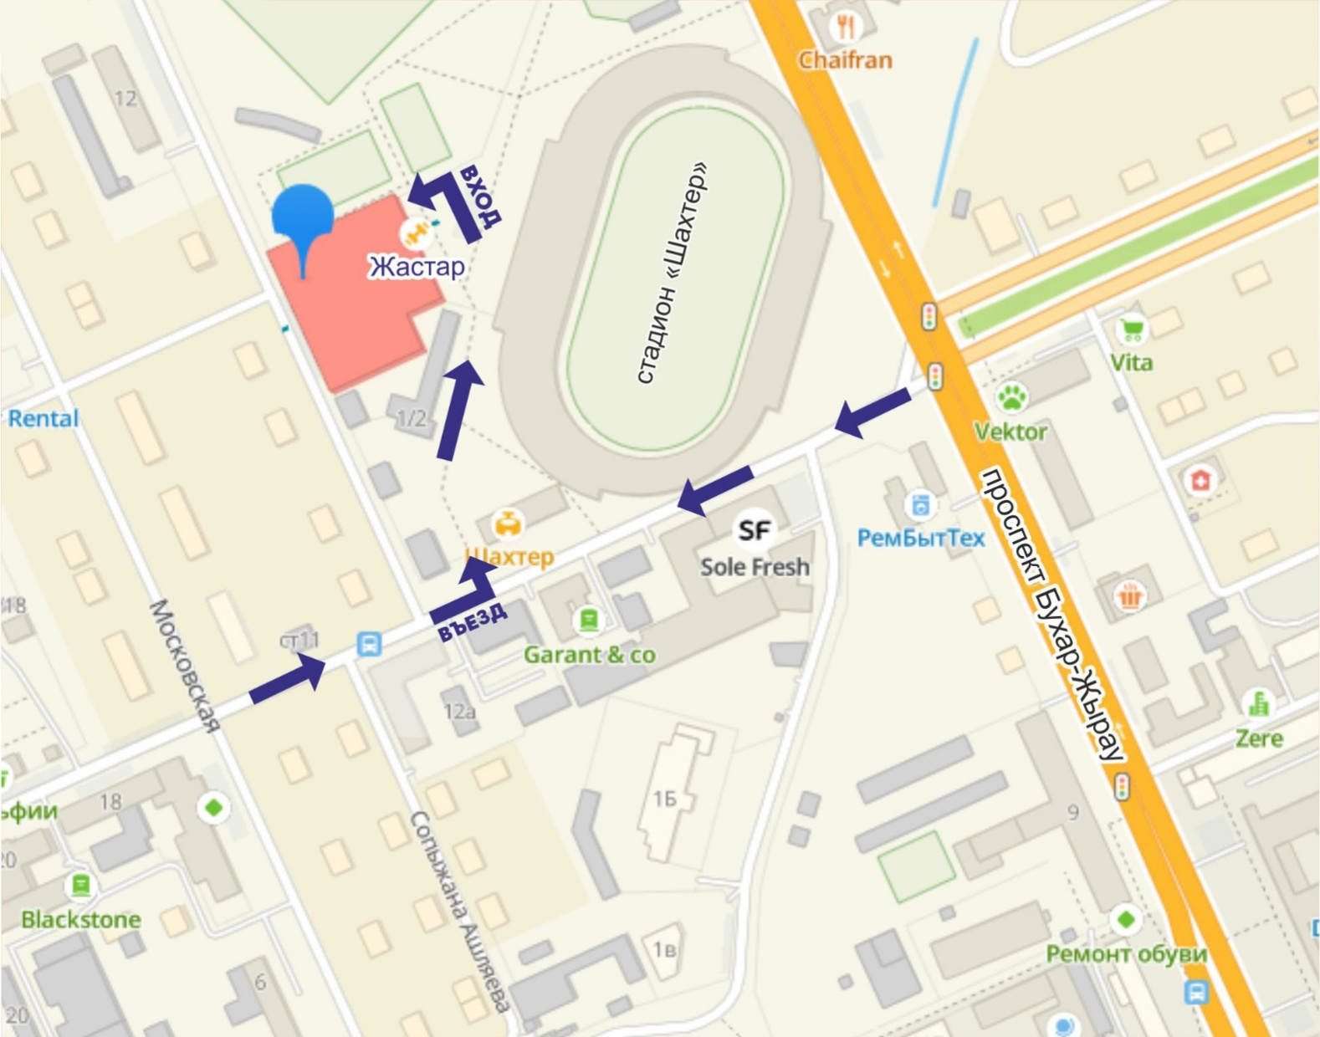

**ФЕСТИВАЛЬДІҢ ҚЫСҚАША БАҒДАРЛАМАСЫ**

**2-қараша2023 жыл, бейсенбі**

10.00-13.00 Қарағанды кездесулері. Жастар ресурстық орталығы, Қарағанды қ., Әлиханов көш., 4 үй.

15.00-18.00 Білім беру ұйымдарындафестивальге шақырылған

қонақтардың кездесулері

12.00-18.00 1-ші күн санаттары үшін қатысушыларды тіркеу.Фестиваль

қатысушыларының келуі.

**3-қараша2023 жыл, жұма**

8.00-9.30 1-ші күн санаттары үшін қатысушыларды тіркеу

9.00-17.00 робототехника өнімдерінің көрмесі және шығармашылық

жобалар

10.30-11.00 фестивальдің ресми ашылуы, қатысушылар шеруі

11.00-17.00 1-ші күн санаттарындағы жарыстар

11.00-17.00 2-ші күн санаттары үшін қатысушыларды тіркеу

19.00-21.00Robland Party ойын-сауық бағдарламасы,

мекен - жайы: Серік Сәпиев атындағы Бокс орталығы,

Республика даңғылы, 11/3.

**4-қараша2023 жыл, сенбі**

8.00 - 9.30 2-ші күн санаттары үшін қатысушыларды тіркеу

9.00 - 17.00 Робототехникалық өнімдер мен шығармашылық жобалар көрмесі

10.00 - 17.00 2-ші күн санатындағы жарыстар

**Ескертпе:** жеңімпаздарды марапаттау әр санаттағы жарыстар аяқталғаннан кейін бір сағат ішінде жүргізіледі.

**САНАТТАР БОЙЫНША ЖАРЫС КЕСТЕСІ:**

|  |  |  |  |
| --- | --- | --- | --- |
| № | **Санат** | **3-қараша** | **4-қараша** |
| 1 | ROBOTMOUSE | 9.00-14.00 |  |
| 2 | Кегельринг-квадро Х2 | 9.00-14.00 |  |
| 3 | Лабиринт 9-12 жас | 9.00-14.00 |  |
| 4 | Level 1роботты жинау7-8 жас | 9.00-14.00 |  |
| 5 | Шығармашылық санат 6-9 жас | 9.00-14.00 |  |
| 6 | Басқарылатын роботтардың шағын футболы | 9.00-17.00 |  |
| 7 | Roboland-Kazakhstan | 9.00-17.00  Жаттығу күні | 9.00-16.00  Жарыс күні |
| 8 | Басқарылатын квадрокоптерлерді маневрлеу | 9.00-17.00 |  |
| 9 | Теңге алу | 13.00-17.00 |  |
| 10 | Лабиринт 13-16 жас | 13.00-17.00 |  |
| 11 | Level 2 роботты жинау 9-11жас | 13.00-17.00 |  |
| 12 | Шығармашылық санат 10-14 жас | 13.00-17.00 |  |
| 13 | Робогеометрия 10-13жас |  | 9.00-13.30 |
| 14 | Сумо |  | 9.00-16.00 |
| 15 | Су роботтарының лабиринті |  | 9.00-13.30 |
| 16 | Роботтармен шоу өткізу |  | 9.00-16.00 |
| 17 | Биатлон |  | 9.00-13.30 |
| 18 | 3D прототиптеу 10-14 жас |  | 9.00-13.30 |
| 19 | Робогеометрия 14-17 жас |  | 12.30-16.00 |
| 20 | Шығармашылық санат 15-18 жас |  | 12.30-16.00 |
| 21 | Кедергілер жолағы |  | 9.00-13.30 |
| 22 | 3D прототиптеу 15-18 жас |  | 12.30-16.00 |

**Әуежайда, теміржол немесе автовокзалда кездесу**

Қарағанды облысының атынан жарысқа қатысатын қатысушылар орналастыру орнына өз бетінше келеді.Барлық ұйымдастырушылық мәселелер аудандық, қалалық білім бөлімдерімен, облыстық білім басқармасымен немесе білім беру ұйымының әкімшілігімен, клубпен, орталықпен және т. б. алдын ала келісілуі тиіс.

Қазақстанның басқа өңірлерінен және басқа мемлекеттерден келіп жарысқа қатысатын қатысушылар еріктілердің көмегімен қамтамасыз етіледі.Егер, сізге келгенге дейін, кемінде үш күн бұрын алдын ала хабарласпаған болса, ұйымдастырушыларға хат жазыңыз және байланыс деректеріңізді көрсетіңіз.Біз бұл деректерді сіздің ерікті қолдаушыларыңызға береміз.

Еріктілер жарысқа қатысушыларды теміржол немесе автовокзалда қарсы алып, орналасқан жеріне жетуге көмектеседі.

Қарағанды немесе Астана әуежайына келетін командалар өздерінің жол жүру туралы деректерін фестиваль ұйымдастырушыларына электрондық пошта арқылы хабарлауы қажет.Уақтылы хабарланған жағдайда біз сіздің әуежайдағы кездесуіңізді ұйымдастырамыз.

Келу, орналасу және тамақтану мәселелерін өз бетінше шешетін командалардан жарыс орнына уақтылы келуін, ал сұрақтар туындаған кезде ұйымдастырушыларға жүгінуін сұраймыз.

Жол жүру, тамақтану және командаларды орналастыру іссапарға жіберуші ұйымдардың есебінен жүзеге асырылады.

**Орналастыру**

Қонақ үйлердің тізімі мен бағалары туралы ақпарат **www.roboland.kz**фестиваль сайтында «Қатысушыларға арналған жадынама» бөлімінде орналастырылған.Қосымша ақпарат алу үшін Ұйымдастырушыларға хабарласыңыз.

Ұйымдастырушылар тексермеген қонақүйлер мен жеке пәтерлерде орналастыру кезінде барлық қауіпсіздік нормаларының сақталуына команда өкілдерінің назарын аударамыз.Біздің ұсыныстарымызға сәйкес орналастырған жөн.Бұл жағдайда сіз жарыс өтетін жерге дейін трансфермен қамтамасыз етілесіз, ал балалар қауіпсіз болады.

**Трансферлер**

Ұсынылған қонақүйлерде орналасқан барлық командалар «Жастар» спорт кешеніне орналастыру орнынан және ұйымдастырушылар айқындаған кесте мен маршрут бойынша кері трансфермен қамтамасыз етіледі.**Трансферді ұйымдастыру үшін команда басшысы 2023 жылдың 20 қазанына дейін ұйымдастырушыларға орналастыру орны мен қатысушылар санын электрондық поштаға хабарлауға міндетті.**

**Жарысқа тіркелу**

Фестивальге келгеннен кейін қатысушылар финалдық жарыстарға қатысуға өтінімнің түпнұсқасын ұсына отырып, жарыстарға тіркелуі керек.Осы өтінімге фестивальге тіркелу кезінде мынадай құжаттар ұсынылуы тиіс:

* Команданың әрбір мүшесінің, оның ішінде басшының Жеке куәлігі немесе азаматтық Паспорты (кәмелетке толғандар үшін), шетелдік Паспорты немесе туу туралы куәлігі (кәмелетке толмағандар үшін).
* Фестиваль туралы Ереженің 10-қосымшасына сәйкес үлгі бойынша-команданың әрбір кәмелетке толмаған мүшесіне фестивальге қатысуға баланы апаруғаата – аналардың (заңды өкілдердің) келісімі.
* Команданың әрбір кәмелетке толған мүшесіне, оның ішінде басшысына қатысуға және дербес деректерді өңдеуге фестиваль туралы Ереженің 9 – қосымшасына сәйкес келісім беру.

Толтыруға арналған құжаттардың барлық нысандарын www.roboland.kzфестиваль сайтының «ЕРЕЖЕ» бөлімінен жүктеуге болады.

**Тіркеу кезінде команда алады:**

- тіркелген топ мүшелерінің саны бойынша командаға қатысушының тегі мен аты-жөні, санаты көрсетілген бейдждер.

**Команданы топ жетекшісі тіркейді.**

**2-қараша сағат 12.00-ден 18.00-ге дейін**-1-ші күн санаттары үшін қатысушыларды тіркеу.

**3-қараша сағат 8.00-ден 09.30-ға дейін**1-ші күн санаттары үшін:

* ROBOTMOUSE,
* Кегельринг-квадро Х2,
* Лабиринт 9-12 лет,
* Level 1роботты жинау, 7-8 жас,
* Шығармашылық санат 6-9 жас,
* Басқарылатын роботтардың шағын футболы,
* Roboland-Kazakhstan,
* Басқарылатын квадрокоптерлерді маневрлеу,
* Теңге алу,
* Лабиринт 13-16 жас,
* Level 2 роботты жинау, 9-11 жас,
* 10-14 жасшығармашылық санат.

**3 қараша 11.00-ден 17.00-ге дейін**2-ші күн санаттары үшін**.**

**4 қараша 2-ші күн санаттары үшін сағат 8.00-ден 09.30-ға дейін:**

* Roboland-Kazakhstan,
* Робогеометрия 10-13 жас,
* Cумо,
* Су роботтарының лабиринті,
* Роботтармен шоу өткізу,
* Биатлон,
* 3D прототиптеу 10-14 жас,
* Шығармашылық санат 15-18жас,
* Кедергілер жолағы,
* 3D прототиптеу 15-18 жас.

**Қажетті жабдық**

Әр командада:

* + екі желілік фильтр;

- алдын ала орнатылған бағдарламалық жасақтамасы бар ноутбук;

* робот, бағдарламалары бар диск, бөлшектер мен компоненттердің қоры, қосалқы батареялар, аккумуляторлар және т. б. қажетті материалдарболуы керек.

**Қатысушылардың киім үлгісі**

Әр команданың қатысушылары команданың атауын немесе оның айрықша белгісін көрсететін бірдей футболкалар киюі керек.Фестиваль логотипін қатысушылардың футболкаларына орналастыруға рұқсат етіледі.

**Іссапар куәліктері**

Іссапар куәліктері фестивальге кірген кезде сол жақта, №15 тіркеу секциясында белгіленеді.

**Түскі ас, тамақтану**

Ұйымдастырылған түскі ас сағат 12.00-ден 15.00-ге дейін ұйымдастырушылар таңдаған қонақүйлерде тұратын қатысушылар үшін трансфер болады.

Қалған қатысушылар өкілдің нұсқауымен келесі мекен-жайлар бойынша түскі ас іше алады:

* Dayako food кафесі- Инженернаякөш., 12
* Коммунальная көш.8, 1-қабат - асхана

Жастар спорт кешеніне жеткізу арқылы түскі асқа алдын ала тапсырыс беруге болады.Ол үшін өкіл жоспарланған түскі астан бір күн бұрын ұйымдастырушыларға ақпарат беріп, оның құнын төлеуі керек.

Спорт кешенінде жеңіл тағамдар бар буфет ұйымдастырылады. Жұмыс уақыты 2023 жылдың 3 және 4-қарашасында сағат 11-ден 17-ге дейін.

**Сақтау камерасы, гардероб**

Спорт кешенінде киім-кешек пен аяқ киім тапсыруға арналған гардероб жұмыс істейтін болады.Нөмірлерді мұқият сақтаңыздар.Ұйымдастырушылар қараусыз қалған заттар үшін жауап бермейді, бірақ фестивальге қатысушылардың мүлкін жоғалту жағдайларын болдырмау үшін барлық шараларды қолданады.

Сонымен қатар, спорт кешенінде бір уақытта қатысушылардың, келушілер мен қонақтардың саны өте көп болатынын ескеру қажет.Ұмытылған нәрсені бірден табу өте қиын болады. Затыңыз жоғалған жағдайда Ұйымдастырушыларға хабарласыңыз.

Ноутбуктер мен робототехника жиынтығын сақтау үшін сақтау камерасы ұйымдастырылады. Кезекшілерден оның орналасқан жері туралы сұраңыз.

**Ақпарат және хабарландырулар**

Жарыс нәтижелері, фестиваль бағдарламасы, сондай-ақ түрлі хабарландырулар туралы ақпарат алу үшін телеграмм-бот пайдаланылады.Оған фестиваль басталардан бірнеше күн бұрын біздің телеграмм арнамызарқылы, сайт немесе жарыс залында QR кодын көшіру арқылы қосылуға болады.

"Жастар" спорт кешенінде 2 хабарландыру тақтасы орналастырылады: тіркеу үстелінің жанында және шығу жолындағы тамбурда.

**Жеңімпаздарды марапаттау, дипломдар мен сертификаттар**

Жарысқа қатысушыларды марапаттау фестиваль бағдарламасына сәйкес күніне бірнеше рет LED-экран алдындағы орталық алаңда өткізілетін болады.

Жеңімпаз командалар - кубок алады. Жүлдегер, команданың әрбір мүшесі - тиісті санаттағы диплом мен медаль, сондай-ақ сыйлық алады.

Жүлдегер командалардың жетекшілері диплом, медаль және сыйлық алады.

Фестиваль демеушілері арнайы сыйлықтар мен грамоталарды да қарастыра алады.

Жарысқа қатысушыларға сертификаттар жарыстың әр санаты аяқталғаннан кейін беріледі. Команда басшысы сертификаттарды қабылдау үстелінен алады.

**Қатысушылардың шығуы**

Теміржол немесе автовокзалға сіздің Еріктілер көмегімен, ал әуежайға – фестиваль ұйымдастырушыларымен Трансфер мәселелерін алдын ала шешуді сұраймыз.